Dễ thôi — mình đã đọc (và chắt lọc) toàn bộ chương trình “Quản lý và phát triển nhóm hiệu suất cao” của TS. Nguyễn Văn Đức. Dưới đây là bản tổng hợp súc tích, có cấu trúc để bạn dễ áp dụng ngay. (Nguồn: slide khoá học).

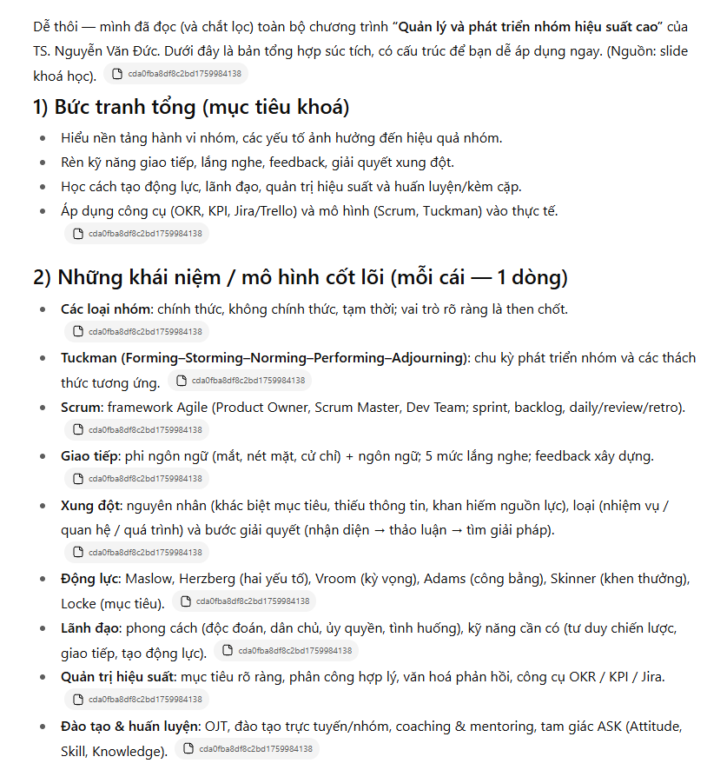
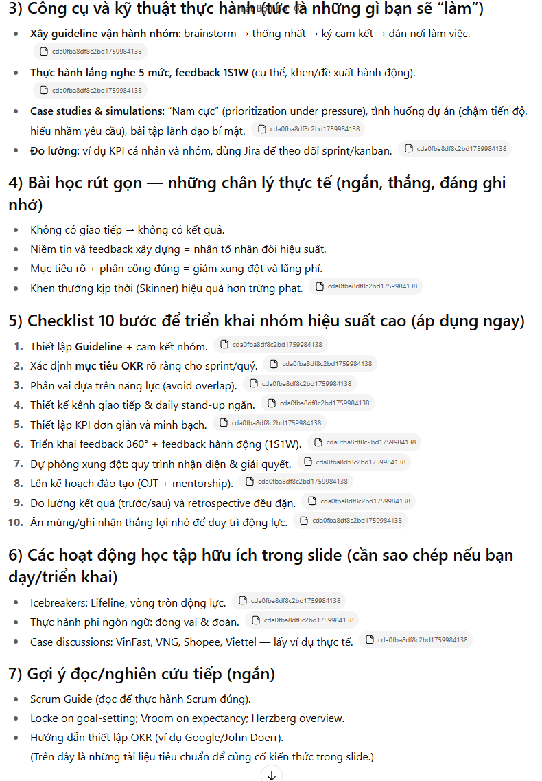

8) Kết — tóm tắt câu một câu
Nếu bạn làm tốt giao tiếp, mục tiêu rõ, phân vai chuẩn, và phản hồi liên tục, nhóm sẽ tiến từ Forming tới Performing nhanh hơn — ít drama, nhiều kết quả.

